颍上县YS2019—25号地块

挂牌出让文件

颍上县自然资源和规划局

目 录

一、挂牌出让公告
二、挂牌出让须知
三、宗地规划设计条件
四、宗地勘测定界图
五、竞买申请书
六、授权委托书
七、挂牌出让竞买报价单
八、购地资金承诺书
九、资信证明（样本）
十、地块接收承诺函
十一、竞买资格确认书
十二、成交确认书
十三、国有建设用地使用权出让合同（样本，以正式文本为准）

安徽省颍上县自然资源和规划局
国有建设用地使用权挂牌出让公告
颍自然资源和规划(挂)字〔2019〕07号
经颍上县人民政府批准，颍上县自然资源和规划局决定以挂牌方式公开出让3 (幅)地块的国有建设用地使用权。现将有关事项公告如下；
一、公开出让地块的基本情况和规划指标要求
编号 | 土地  位 置 | 面积  （㎡） | 用途 | 规划指标 |  |  | 出让  年限 | 起始价 | 保证金（万元）
 |  |  |  | 容积率 | 建筑密度 | 绿地率
YS2019-25 | 颍上县老城区交通西路至顺河南路沿原外环路两侧 | 54245.2769  (81.3679亩） | 商业用地 | 不大于1.5 | 不大于60% |  | 40年 | 225万元/亩（总价18307.7775万元） | 4000
YS2019-41 | 颍上经开区境内，颍林路南侧、罗洋路东侧 | 26263.1  (39.3947亩） | 中等专业学校用地 | 不大于1.5 | 不大于30% | 不小于30% | 50年 | 40万元/亩（总价1575.788万元） | 700
YS2019-42 | 颍上经开区境内，颍林路南侧、罗洋路东侧、迎宾大道北侧 | 146914.2  (220.3713亩） | 中等专业学校用地 | 不大于1.5 | 不大于30% | 不小于30% | 50年 | 40万元/亩（总价8814.852万元） | 3600
二、竞买人资格及宗地要求：
（1）中华人民共和国境内外的法人和其他组织均可申请参加，申请人仅单独申请。申请人应具备的其他条件：
①竞买人须为公司法人；
②在安徽省境内不存在《国有建设用地使用权出让合同》履约失信及其他失信行为，如查实存在失信行为，出让人有权无条件没收保证金,并取消竞得资格。
（2）竞得人在出让成交后须当场与出让人签订《成交确认书》，在签订《成交确认书》之日起10个工作日内与出让人签订项目地块《国有建设用地使用权出让合同》，因竞得人自身原因，逾期未签订《成交确认书》、《国有建设用地使用权出让合同》的终止供地，竞买保证金不予返还。竞得人注册所在地位于颍上县境外的，须自成交之日起40日内在项目所在地设立有法人资格的全资子公司并由其与颍上县自然资源和规划局签订《国有建设用地使用权出让合同变更协议》，竞得人及其全资子公司对宗地出让文件、《国有建设用地使用权出让合同》及《国有建设用地使用权出让合同变更协议》的权利、义务互负连带责任。
（3）依据《中共安徽省委安徽省人民政府关于进一步加强社会信用体系建设的意见》、《安徽省社会法人失信行为联合惩戒暂行办法》、《安徽省国土资源市场领域失信行为惩戒办法（试行）》及有关法律法规和政策文件，竞得人无正当理由不履行《国有建设用地使用权出让合同》及《国有建设用地使用权出让合同变更协议》约定义务或法定义务，出让人将对竞得人的失信行为作出相应惩戒并列入失信惩戒名单。
（4）竞得人须自《国有建设用地使用权出让合同》签订之日起30日内缴清全部土地出让金。
（5）竞得人须自《国有建设用地使用权出让合同》签订之日起5个月内实质性开工建设，编号YS2019--25、41号土地竞得人，工程建设自开工之日起12个月内竣工；编号YS2019--42号土地竞得人，工程建设自开工之日起36个月内竣工。其他指标及建设内容详见各宗地《颍上县自然资源和规划局建设项目规划设计条件表》。
（6）自《国有建设用地使用权出让合同》签订之日起40日内，由颍上县慎城镇人民政府和颍上县自然资源和规划局共同办理土地移交手续，并负责监督受让方将合同条款履行到位。宗地范围内建筑物及其他附着物拆迁至室内地坪，其他维持现状，外部条件（道路、水、电、气等）均以现状为准。
（7）竞买人在办理竞买登记手续时，须书面承诺“已认真阅读该宗地相关出让文件并自愿受其约束，对土地现状充分了解无异议，愿意在约定时间内现状接收土地，签订《国有建设用地交付确认表》，不对宗地现状交付和相关出让文件有异议提出抗辩”。
（8）竞买人竞得土地后，须按《颍上县自然资源和规划局建设项目规划设计条件表》、《颍上县控制性详细规划通则》和《国有建设用地使用权出让合同》约定的容积率进行开发建设，且不得擅自改变用途，否则视为违约，违法违规行为由有关部门依法查处纠正。
（9）根据规定，参与颍上县国有建设用地使用权公开出让住宅用地、商住用地的购地资金（包括土地竞买保证金、后续土地出让价款）须为竞买人的自有资金，不得为银行贷款、信托资金、资本市场融资、保险资金等资金。竞买人在报名时须提交购地资金为来源合规的自有资金的承诺书及商业金融机构出具的自有资金资信证明。
三、本次国有建设用地使用权挂牌出让采用增价挂牌方式，本次挂牌设有保留底价，按照价高者得原则确定竞得人。
四、本次国有建设用地使用权公开出让按照价高者得原则确定受让人。
五、本次公开挂牌出让的详细资料和具体要求，见挂牌出让文件。申请人可于2019年 6月18日至2019年7月16日，到颍上县自然资源和规划局二楼土地储备中心208室获取或直接从颍上县政务信息网、阜阳市公共资源交易网站下载挂牌出让文件。
六、申请人可于2019年 6月18日至2019年7月16日，到颍上县自然资源和规划局二楼土地储备交易中心208室提交书面申请。缴纳竞买保证金的截止时间为2019年 7月16日16时，以实际到账时间为准。
经审核，申请人按规定缴纳竞买保证金，具备申请条件的，我局将在2019年7月16日16时30分前确认其竞买资格。
七、本次国有建设用地使用权挂牌时间为：2019年7月9日8时30分至2019年7月18日17时。（节假日不接收报价）
八、其他需要公告的事项：
（1）有意竞买者请携带相关证件（企业营业执照、法人身份证、法人证明、竞买保证金交纳凭证，如提供复印件均须加盖公司印章）到颍上县自然资源和规划局二楼土地储备交易中心208室办理报名手续。
（2）本次挂牌设有底价，最高报价且不低于底价者即为竞得人。
（3）竞买人在参与竞买时，必须有1次（含1次）以上的应价或报价，增加幅度为每次每亩人民币1万元（或1万元的整数倍），且应价或报价应在起叫价之上，每次报价增幅不得低于宗地报价增幅，否则竞买保证金不予退还。
九、挂牌现场活动时间及地点：2019年7月22日上午10时在颍上县集中招投标交易中心二楼开标三室举行现场交易活动仪式。
十、如挂牌现场活动时间和交易时间有变动，另行通知。颍上县自然资源和规划局对本公告保留解释权，以上事项如有变更，以变更通知或变更公告为准。
十一、联系方式与银行账户
联系地址：安徽省颍上县顺河路89号
联系电话：0558---4418001
联 系 人：廉女士 杨女士
开户单位：颍上县财政局政府非税收入汇缴结算户
开 户 行：颍上农村商业银行营业部
帐 号：20000522294810300000026

颍上县自然资源和规划局
2019年6月18日

国有建设用地使用权挂牌出让须知
根据《中华人民共和国土地管理法》、《中华人民共和国城市房地产管理法》，《中华人民共和国城镇国有建设用地使用权出让和转让暂行条例》、《招标挂牌拍卖出让国有建设用地使用权规定》以及《招标挂牌拍卖出让国有土地使用权规范》等有关规定，经颍上县人民政府批准，颍上县自然资源和规划局决定以挂牌方式出让编号为YS2019—25号地块的国有建设用地使用权。
一、本次国有建设用地使用权挂牌出让的出让人为颍上县自然资源和规划局，具体组织实施由颍上县自然资源和规划局土地储备交易中心承办。
二、本次国有建设用地使用权挂牌出让遵循公开、公平、公正和诚实信用原则。
三、出让地块的基本情况及规划指标要求：
（一）地块位置：颍上县老城区交通西路至顺河南路沿原外环路两侧;
（二）出让面积：54245.2769平方米（81.3679亩）；
（三）用地性质：商业用地；
（四）规划容积率：不大于1.5；
（五）规划建筑密度：不大于60%；
（六）土地使用权出让年限： 40年；
（七）出让金缴纳期限：竞得人须自《国有建设用地使用权出让合同》签订之日起30日内缴清全部土地出让金。
（八）交付土地时间：自《国有建设用地使用权出让合同》签订之日起40日内由颍上县慎城镇人民政府和颍上县自然资源和规划局共同办理土地移交手续，并负责监督受让方将合同条款履行到位。
四、动工及竣工时间：该宗地建设周期为12个月,《国有建设用地使用权出让合同》签订后5个月内实质性开工建设。
五、交纳竞买保证金的截止时间为2019年7月16日16时,该宗地的竞买保证金为人民币4000万元，竞买保证金转至颍上县财政局账户，以实际到帐时间为准，须注明竞买宗地编号（YS2019—25号宗地土地保证金）。
六、申请和资格审查
（一）挂牌文件取得
申请人可于2019年6月18日至2019年7月16日，到颍上县政务信息网、阜阳市公共资源交易网站下载本次挂牌出让文件，具体包括：
（1）挂牌出让公告； （2）挂牌出让须知；
（3）宗地规划设计条件； （4）宗地勘测定界图；
（5）竞买申请书； （6）授权委托书；
（7）挂牌出让竞买报价单 （8）购地资金承诺书；
（9）资信证明（样本）； （10） 地块接收承诺函；
（11）竞买资格确认书； （12）成交确认书；
（13）国有建设用地使用权出让合同（样本,以正式文本为准）；
（二）提交申请
申请人可于2019年6月18日至2019年7月16日，到颍上县自然资源和规划局二楼土地储备交易中心208室提交书面申请（相关材料见附件，可复制填写，所有材料加盖竞买人公章）和申请文件的原件正式报名。申请文件包括：
1、法人申请的，应提交下列文件：
（1）竞买申请书；
（2）法人单位有效证明文件（营业执照等）；
（3）法定代表人的有效身份证明文件；
（4）申请人委托他人办理的，应提交授权委托书及委托代理人的有效身份证明文件；
（5）竞买保证金交纳凭证；
（6）挂牌文件规定需要提交的其他文件。
2、其他组织申请的，应提交下列文件：
（1）竞买申请书；
（2）表明该组织合法存在的文件或有效证明；
（3）表明该组织负责人身份的有效证明文件；
（4）申请人委托他人办理的，应提交授权委托书及委托代理人的身份证明文件；
（5）竞买保证金交纳凭证；
（6）挂牌文件规定需要提交的其他文件。
3、境外申请人申请的，应提交下列文件：
（1）竞买申请书；
（2）境外法人、其他组织的有效身份证明文件；
（3）申请人委托他人办理的，应提交授权委托书及委托代理人的有效身份证明文件；
（4）竞买保证金交纳凭证；
（5）挂牌文件规定需要提交的其他文件。
上述文件中，申请书必须用中文书写，其他文件可以使用其他语言，但必须附中文译本，所有文件的解释以中文译本为准。
（三）资格审查
挂牌出让公告规定的时间内按规定交纳竞买保证金、通过资格审查的，方能取得竞买资格。
经审查，有下列情形之一的，为无效申请：
（1）申请人不具备竞买资格的；
（2）未按规定交纳竞买保证金的；
（3）申请文件不齐全或不符合规定的；
（4）委托他人代理，委托文件不齐全或不符合规定的；
（5）法律法规规定的其他情形。
（四）确认竞买人资格
经审查，申请人按规定交纳竞买保证金、具备申请条件的，将在2019年7月16日16时30分前确认其竞买资格，发放《竞买资格确认书》。
七、该宗地的挂牌起叫价、增价幅度
该宗地的起叫价为人民币225万元/亩(总价18307.7775万元)，增价幅度为每次每亩人民币1万元整（或1万元的整数倍）。
八、挂牌出让程序
（一）挂牌出让程序
1、主持人宣布挂牌会开始；
2、挂牌主持人、记录员就位；
3、挂牌主持人宣布竞买人到场情况；
本次挂牌出让设有底价，出让人现场将底价密封件交给监察员；
4、挂牌主持人介绍挂牌出让地块的位置、面积、用途、使用年限、规划指标要求等；
5、挂牌主持人宣布挂牌出让宗地的起叫价、增价规则和增价幅度，并明确提示设有底价。在挂牌出让过程中，挂牌主持人可根据现场情况调整增价幅度。
6、挂牌主持人报出起叫价，宣布竞价开始；
7、竞买人举牌应价或者报价，场上如有两个或者两个以上竞买人同时举牌应价时，以主持人点到的号牌为准；
8、挂牌主持人确认该竞买人应价或者报价后继续竞价；
9、挂牌主持人连续三次宣布同一应价或报价后，不再接受新的报价，监察员现场开启底价密封件并交给挂牌主持人，最高应价或报价不低于底价的，挂牌主持人落槌表示挂牌出让成交，并宣布最高应价或报价者为竞得人。成交结果对挂牌人、竞得人和出让人均具有法律效力。最高应价或报价低于底价的，挂牌主持人宣布挂牌出让终止。
（二）确定竞得人后，竞得人当场签订《成交确认书》，竞得人拒绝签订《成交确认书》也不能对抗挂牌成交结果的法律效力。
（三）出让人与竞得人依据《成交确认书》约定签订《国有建设用地使用权出让合同》，样本附后。
（四）出让结果公布
此次国有建设用地使用权挂牌出让会结束后10个工作日内，在中国土地市场网等公布本次国有建设用地使用权挂牌出让结果。
九、竞价规则
（一）本次挂牌出让采用增价挂牌方式，按价高者得的原则确定竞得人。
（二）竞买人以举牌方式应价，也可以报价，但报价的加价幅度不得小于挂牌主持人宣布或调整的增价幅度，竞买人的报价不得出现小数。
（三）该宗地的竞买人在参与竞买时，必须有1次（含1次）以上的应价或报价，且应价或报价应在起始（叫）价之上，每次报价增幅不得低于该宗地报价增幅，否则竞买保证金不予退还。
（四）本次挂牌出让设有底价，最后应价或报价未达到底价时，挂牌主持人终止挂牌出让活动。
十、其他需要公告的事项
1、有意竞买者请携带相关证件（企业营业执照、法人身份证、法人证明、竞买保证金交纳凭证，如提供复印件均须加盖公司印章）到颍上县自然资源和规划局二楼土地储备交易中心208室办理报名手续。
2、竞得人在出让成交后须当场与出让人签订《成交确认书》，在签订《成交确认书》之日起10个工作日内与出让人签订项目地块《国有建设用地使用权出让合同》，因竞得人自身原因，逾期未签订《成交确认书》、《国有建设用地使用权出让合同》的终止供地，竞买保证金不予返还。竞得人注册所在地位于颍上县境外的，须自成交之日起40日内在项目所在地设立有法人资格的全资子公司并由其与颍上县自然资源和规划局签订《国有建设用地使用权出让合同变更协议》，竞得人及其全资子公司对宗地出让文件、《国有建设用地使用权出让合同》及《国有建设用地使用权出让合同变更协议》的权利、义务互负连带责任。
3、竞得人须自出让合同签订之日起30日内缴清全部土地出让金。
4、自签订出让合同之日起40日内由颍上县慎城镇人民政府和颍上县自然资源和规划局共同办理土地移交手续，并负责监督受让方将合同条款履行到位。宗地范围内建筑物及其他附着物拆迁至室内地坪，其他维持现状，外部条件（道路、水、电、气等）均以现状为准。
5、竞买人在办理竞买登记手续时，须书面承诺“已认真阅读该宗地相关出让文件并自愿受其约束，对土地现状充分了解无异议，愿意在约定时间内现状接收土地，签订《国有建设用地交付确认表》，不对宗地现状交付和相关出让文件有异议提出抗辩”。
6、竞买人竞得土地后，须按《颍上县自然资源和规划局建设项目规划设计条件表》、《颍上县控制性详细规划通则》和《国有建设用地使用权出让合同》约定的容积率进行开发建设，且不得擅自改变用途，否则视为违约，违法违规行为由有关部门依法查处纠正。
7、申请人须全面阅读有关挂牌出让文件，如有疑问可以在挂牌出让活动开始日以前用书面或口头方式咨询。申请人可到现场踏勘挂牌出让地块。申请一经受理确认后，即视为竞买人对挂牌出让文件及地块现状无异议并全部接受，并对有关承诺承担法律责任。
8、竞买人一经应价或报价，不可撤回。
9、确定竞得人后，竞得人在挂牌出让现场签订《成交确认书》。委托他人代签的，应提交法定代表人亲笔签名并盖章的授权委托书。《成交确认书》对挂牌人和竞得人具有法律效力，挂牌人改变挂牌出让结果的，或者竞得人放弃竞得宗地的，应当承担法律责任。
10、竞得人交纳的竞买保证金，在挂牌出让成交后转作受让地块的土地出让金，未竞得人交纳的竞买保证金，在挂牌出让活动结束后5个工作日内予以退还，不计利息。
11、有下列情形之一的，出让人应当在挂牌出让会前终止挂牌出让活动，并通知竞买人：
（1）竞买人串通损害国家利益、社会利益或他人合法权益的；
（2）挂牌工作人员私下接触竞买人，足以影响挂牌公正性的；
（3）取得竞买资格的申请人不足3 人时，经批准不转为现场竞价的；
（4）应当依法终止挂牌出让活动的其他情形。
12、竞得人有下列行为之一的，视为违约，出让人可取消其竞得人资格，竞买保证金不予退还：
（1）竞得人逾期或拒绝签订《成交确认书》的；
（2）竞得人逾期或拒绝签订《国有建设用地使用权出让合同》的。
13、竞得人与出让人签订《国有建设用地使用权出让合同》后，应当按出让合同约定支付挂牌成交价款。竞得人付清全部挂牌成交价款后，依法申请办理土地登记，领取《不动产登记证》。
14、挂牌不成交的，应当按规定由出让人重新组织出让。
15、参加挂牌活动的人员，应遵守现场的纪律，服从管理人员的管理。
16、其他事项
（1）在安徽省境内违反《国有建设用地使用权出让合同》约定的申请人，不得参与竞买。
（2）该地块内如有地下管网及线路、电力通信设施、热力燃气设施、地下隐藏物、埋藏物等均由出让人向有关部门申请处理，所需费用由竞得人自行支付。
17、颍上县自然资源和规划局对本《须知》有解释权，对该宗地的出让活动有应急处理权，对本期挂牌出让公告和挂牌文件作出的修改和补充，与原挂牌出让公告和挂牌出让文件具有同等法律效力，与原挂牌出让公告和挂牌出让文件不一致的，以日期在后者为准。未尽事宜依照《招标拍卖挂牌出让国有土地使用权规范》办理。
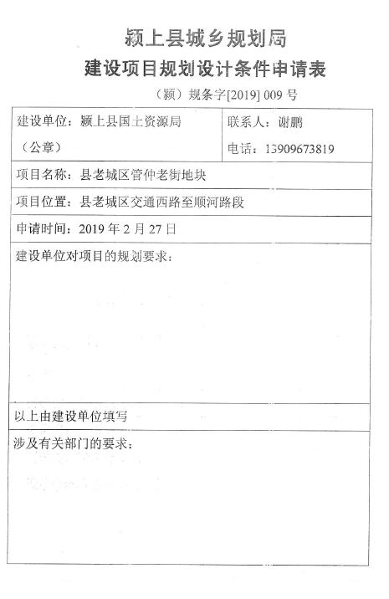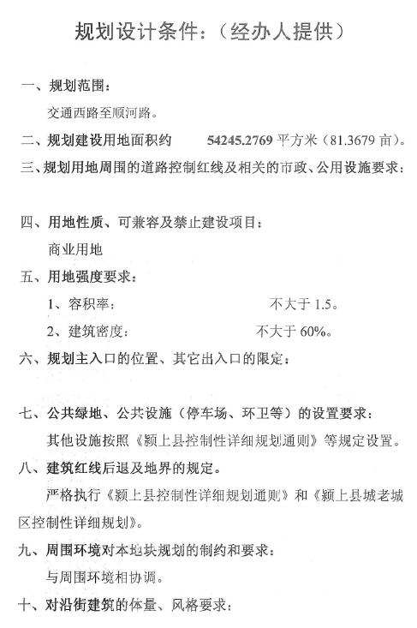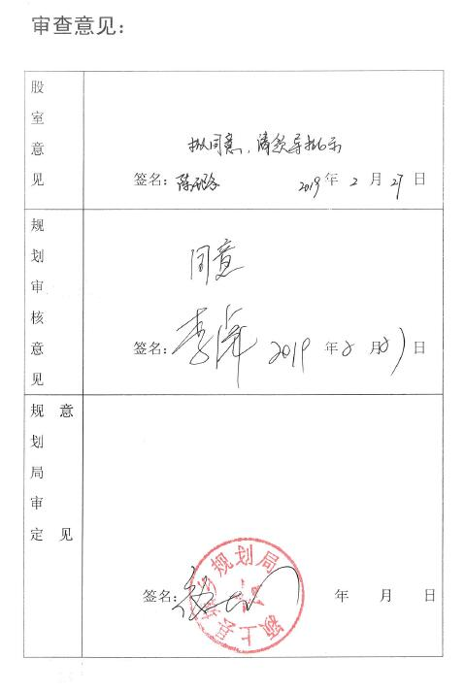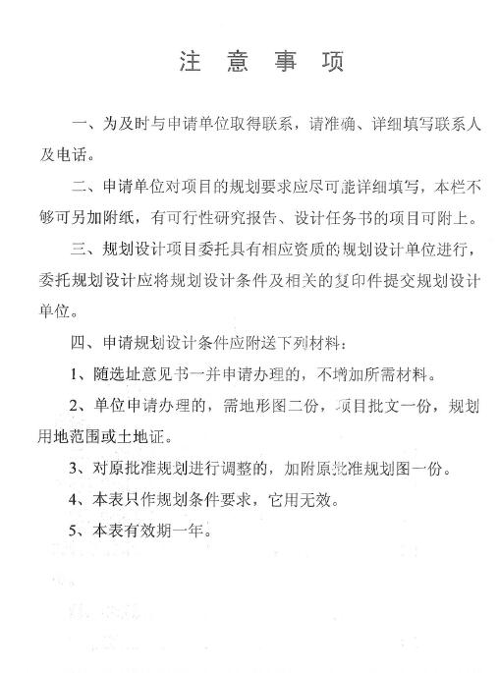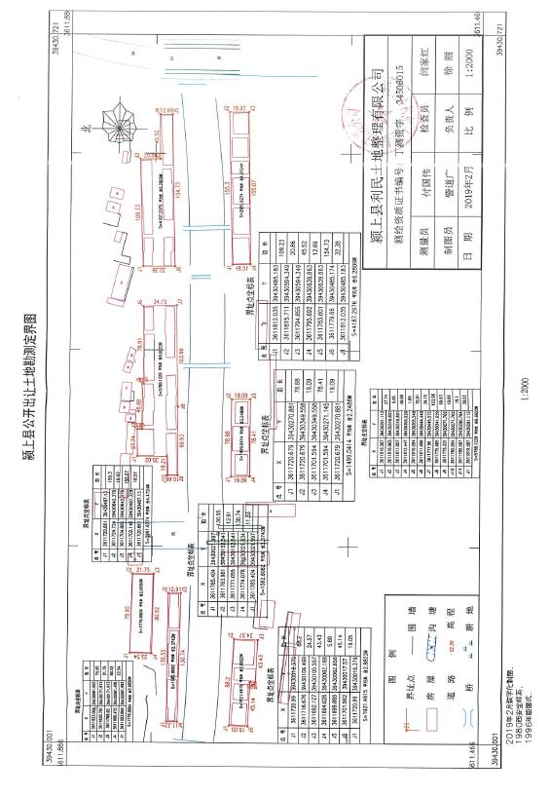

竞 买 申 请 书
颍上县自然资源和规划局：
经认真阅读编号为 YS2019—25号 地块的挂牌出让文件，我方完全接受并愿意遵守你局国有土地使用权挂牌出让文件中的规定和要求，对所有文件均无异议。
我方现正式申请参加你局于 2019 年 7 月 16 日在颍上县集中招投标交易中心举行的 YS2019—25号 地块国有土地使用权挂牌出让活动。
我方愿意按挂牌出让文件的规定，交纳竞买保证金人民币（大写）_肆仟万元（￥40000000.00_）。
若能竞得该地块，我方保证按照国有土地使用权挂牌出让文件的规定和要求履行全部义务。若我方在国有土地使用权挂牌出让活动中，出现不能按期付款或有其他违约行为，我方愿意承担全部法律责任，并赔偿由此产生的损失。
特此申请和承诺。
申 请 人：______ ______________ （加盖公章）
身份证号码：___________________
法定代表人（或授权委托代理人）签名：____ ________
身份证号码：___________________
电 话：___________________
申 请 日期： __ __年 __ _月_ __日

授 权 委 托 书
委 托 人 |  |  | 受 托 人
姓 名 |  |  | 姓 名
性 别 |  |  | 性 别
职 务 |  |  | 职 务
证件号码 | 身份证（）护照（） |  | 证件号码 | 身份证（）护照（）
本人授权 （受托人）代表本人参加 YS2019--25 号 地块的国有建设用地使用权挂牌出让活动，代表本人签订《成交确认书》等具有法律意义的文件、凭证等。
受托人在该地块挂牌出让活动中所做出的承诺、签署的文件等，本人均予承认，并承担由此产生的法律后果。
委托人（签名）：
年 月 日
备  注 |  | 兹证明本委托书确系本单位法定代表人 亲自签署。  （单位公章）  年 月 日

国有建设用地使用权挂牌出让竞买报价单

竞买人编号：

地块编号 | YS2019--25 | 由  竞  买  人  填  写
竞买报价 | （总价）人民币 元  （ ）万元/亩
竞买人 | 名称： （加盖公章）
法定代表人  （或授权委托代理人） | （签名）：
收到报价时间 | 年 月 日 时 分 | 由  受  理  人  填  写
受理人 | （签名）：
确认时间 | 年 月 日 时 分

购地资金承诺书

颍上县自然资源和规划局：
我方已将 YS2019—25号 地块的竞买保证金 万元通过我方在银行设立的账户转入颍上县财政局账户。我方承诺 地块的购地资金（含竞买保证金、后续土地出让价款）系我方来源合规的自有资金，不属于银行贷款、信托资金、资本市场融资、保险资金等。

特此承诺

承诺人：（单位公章）
法定代表人(或授权委托代理人) 签名：
年 月 日

资信证明（样本）

颍上县自然资源和规划局：
自我行向你方所转 万元保证金，系该单位自有资金，非我行贷款。

转账银行（章）
年 月 日

地块接收承诺函

颍上县自然资源和规划局：
我单位在办理竞买报名时已认真阅读颍上县 YS2019--25 号宗地出让文件，充分了解竞得土地后的履约条款，并对宗地进行了实地踏勘，对宗地现状无异议。特此承诺：
若我单位成功竞得颍上县 YS2019--25 号宗地，承诺不对宗地现状提出异议，且不以宗地现状对成交结果及所签署的相关文件提出抗辩；愿意及时签订《国有建设用地使用权出让合同》，并在《国有建设用地使用权出让合同》约定时限内现状接收土地、签订《国有建设用地交地确认书》。

承诺人：（单位公章）
法定代表人(或授权委托代理人) 签名：
年 月 日

竞买资格确认书

******有限公司：
你方提交的对 ****** 号地块的竞买申请书及相关文件资料收悉。经审查，你方已按规定交纳竞买保证金，所提交文件资料符合我方本次竞买挂牌出让文件的规定和要求，现确认你方具备参加本次国有土地使用权挂牌竞买资格。请持此《竞买资格确认书》参加我局于
**** 年 ** 月 ** 日上午（下午） ** 时在颍上县集中招投标交易中心（颍上县人民西路老消防队院内）举行的国有土地使用权挂牌出让活动。

****年 **月 **日

成 交 确 认 书
甲方：颍上县自然资源和规划局
乙方： ******有限公司
xxxx年x月x日在xxx集中招投标交易中心举办的国有土地使用权挂牌出让活动中乙方竞得编号 ****** 号地块的国有土地使用权。现将有关事项确认如下：
该地块位于 ****** ，面积为 **** ㎡（合亩），土地用途为XX用地，该宗地成交价单价为每亩人民币元（大写） ** 万元（￥ ** 元），总价为人民币（大写）** 元（￥ ** 万元）。其中，出让金成交价单价为每平方米人民币****元大写（￥ **** 元）。
竞得人交纳的竞买保证金，自动转作受让地块的首期出让金。在土地成交之日起10日内持本《成交确认书》到颍上县自然资源和规划局签订《国有建设用地使用权出让合同》。不按期签订《国有建设用地使用权出让合同》的，视为竞得人放弃竞得资格，竞得人应承担相应法律责任。
本《成交确认书》一式 * 份，挂牌人执 * 份，竞得人执 * 份。
出让人（章）： 竞得人（章）：
法定代表人(或授权委托代理人) 法定代表人(或授权委托代理人)
（签 名）： （签 名）：

签订日期：xxxx年x月x日
GF-2008-2601 电子监管号： 3412002019B0xxxx

国有建设用地使用权出让合同
（样本，以正式文本为准）

中华人民共和国国土资源部
制定
中华人民共和国国家工商行政管理总局
合同编号：341201 出让[2019]- 号

国有建设用地使用权出让合同

本合同双方当事人：
出 让 人： 颍上县自然资源和规划局 ；
通讯地址： 颍上县顺河路89号 ；
邮政编码： 236200 ；
电 话： 0558-4418001 ；
传 真： 0558-4418001 ；
开户银行： ***** ；
账 号： ***** 。
受 让 人： 竞得人 ；
通讯地址： ***** ；
邮政编码： ***** ；
电 话： ***** ；
传 真： ***** ；
开户银行： ***** ；
账 号： ***** 。
第一章 总 则
第一条 根据《中华人民共和国物权法》、《中华人民共和国合同法》、《中华人民共和国土地管理法》、《中华人民共和国城市房地产管理法》等法律、有关行政法规及土地供应政策规定，双方本着平等、自愿、有偿、诚实信用的原则，订立本合同。
第二条 出让土地的所有权属中华人民共和国，出让人根据法律的授权出让国有建设用地使用权，地下资源、埋藏物不属于国有建设用地使用权出让范围。
第三条 受让人对依法取得的国有建设用地，在出让期限内享有占有、使用、收益和依法处置的权利，有权利用该土地依法建造建筑物、构筑物及其附属设施。
- 出让土地的交付与出让价款的缴纳
第四条 本合同项下出让宗地编号*****号 ，宗地总面积大写 **** 平方米（小写 平方米），其中出让宗地面积为大写 ** 平方米（小写 *** 平方米）。
本合同项下的出让宗地坐落于 ***** 。
本合同项下出让宗地的平面界址为详见颍上县人民政府*****号出让宗地平面界址图见附件1。本合同项下出让宗地的竖向界限以 以批准的规划方案为准 。出让宗地竖向界限见附件２。
出让宗地空间范围是以上述界址点所构成的垂直面和上、下界限高程平面封闭形成的空间范围。
第五条 本合同项下出让宗地的用途为 ****** 。
第六条 出让人同意 ****** 将出让宗地交付给受让人，颍上县人民政府负责监督受让人将合同条款严格履行到位，出让人同意在交付土地时该宗地应达到本条第 (一) 项规定的土地条件：
（一）场地平整达到 ***** ;
周围基础设施达到 道路、水、电、气等均以现状为准 。
（二）现状土地条件 ****** 。
第七条 本合同项下的国有建设用地使用权出让年期为
商业XX、住宅XX 年，按本合同第六条约定的交付土地之日起算；原划拨（承租）国有建设用地使用权补办出让手续的，出让年期自合同签订之日起算。
第八条 本合同项下宗地的国有建设用地使用权出让价款为人民币大写 ****** 元 （小写 ***** 元），每平方米人民币大写 ***** 元（小写 ***** 元）。
第九条 本合同项下宗地的保证金为人民币大写 成交价款的*** 元（小写 ***** 元），定金抵作土地出让价款。
第十条 受让人同意按照本条第一款第 （一） 项的规定向出让人支付国有建设用地使用权出让价款：
（一）本合同签订之日起 *个月 内，付清国有建设用地使用权出让价款。
（二）按以下时间和金额分 / 期向出让人支付国有建设用地使用权出让价款。
第一期 人民币大写 / 元（小写 / 元），付款时间： / 。
第二期 人民币大写 / 元（小写 / 元），付款时间： / 。
第 /期 人民币大写 / 元（小写 元），付款时间： / 年 / 月 / 日之前。
分期支付国有建设用地使用权出让价款的，受让人在支付第二期及以后各期国有建设用地使用权出让价款时，同意按照支付第一期土地出让价款之日中国人民银行公布的贷款利率，向出让人支付利息。
第十一条 受让人应在按本合同约定付清本宗地全部出让价款后，持本合同和出让价款缴纳凭证等相关证明材料，申请出让国有建设用地使用权登记。
第三章 土地开发建设与利用
第十二条 受让人同意本合同项下宗地开发投资强度本条第 *** 项规定执行：
（一）本合同项下宗地用于工业项目建设，受让人同意本合同项下宗地的项目总投资不低于金额人民币大写 / 万元（小写 / 万元），投资强度不每平方米人民币大写 / 元（小写 / 元）。本合同项下宗地建设项目的固定资产总投资包括建筑物、构筑物及其附属设施、设备投资和出让价款等。
（二）本合同项下宗地用于非工业项目建设，受让人承诺本合同项下宗地的开发投资总额不低于人民币大写 / 万元（小写 / 万元）。
第十三条 受让人在本合同项下宗地范围内新建建筑物、构筑物及其附属设施的，应符合市（县）政府规划管理部门确定的出让宗地规划条件（见附件3）。其中：
主体建筑物性质 ****** ；
附属建筑物性质 按批准的规划方案执行 ；
建筑总面积 按批准的规划方案执行 平方米；
建筑容积率 按批准的规划方案执行 ；
建筑限高 按批准的规划方案执行 ；
建筑密度 按批准的规划方案执行 ；
绿地率 按批准的规划方案执行 ；
其他土地利用要求 按批准的规划方案执行 。
第十四条 受让人同意本合同项下宗地建设配套按本条第****项规定执行：
（一）本合同项下宗地用于工业项目建设，根据规划部门确定的规划设计条件，本合同受让宗地范围内用于企业内部行政办公及生活服务设施的占地面积不超过受让宗地面积的 / ％，即不超过 / 平方米, 建筑面积不超过 / 平方米。
受让人同意不在受让宗地范围内建造成套住宅、专家楼、宾馆、招待所和培训中心等非生产性设施；
（二）本合同项下宗地用于住宅项目建设，根据规划建设管理部门确定的规划建设条件，本合同受让宗地范围内住宅建设总套数不少于 / 套。其中，套型建筑面积90平方米以下住房套数不少于 / 套，住宅建设套型要求为 / 。本合同项下宗地范围内套型建筑面积90平方米以下住房面积占宗地开发建设总面积的比例不低于 / ％。本合同项下宗地范围内配套建设的经济适用住房、廉租住房等政府保障性住房，受让人同意建成后按本项下第 / 种方式履行：
1．移交给政府； 2. 由政府回购；
3．按政府经济适用住房建设和销售管理的有关规定执行；
第十五条 受让人同意在本合同项下宗地范围内同步修建
下列工程配套项目，并在建成后无偿移交给政府：
（一） 各类公共公益设施用地
第十六条 受让人同意本合同项下宗地建设项目在 / 进行实质性开工建设，建设工期 / 。
受让人不能按期开工，应提前30日向出让人提出延建申请，经出让人同意延建的，其项目竣工时间相应顺延，但延建期限不得超过一年。
第十七条 受让人在本合同项下宗地内进行建设时，有关用水、用气、污水及其他设施与宗地外主管线、用电变电站接口和引入工程，应按有关规定办理。
受让人同意政府为公用事业需要而敷设的各种管道与管线进出、通过、穿越受让宗地，但由此影响受让宗地使用功能的，政府或公用事业营建主体应当给予合理补偿。
第十八条 受让人应当按照本合同约定的土地用途、容积率利用土地，不得擅自改变。在出让期限内，需要改变本合同约定的土地用途的，双方同意按照本条第 / 项规定办理：
（一）由出让人有偿收回建设用地使用权；
（二）依法办理改变土地用途批准手续，签订国有建设用地使用权出让合同变更协议或者重新签订国有建设用地使用权出
让合同，由受让人按照批准改变时新土地用途下建设用地使用权评估市场价格与原土地用途下建设用地使用权评估市场价格的差额补缴国有建设用地使用权出让价款，办理土地变更登记。
第十九条 本合同项下宗地在使用期限内，政府保留对本合同项下宗地的规划调整权，原规划如有修改，该宗地已有的建筑物不受影响，但在使用期限内该宗地建筑物、构筑物及其附属设施改建、翻建、重建，或者期限届满申请续期时，必须按届时有效的规划执行。
第二十条 对受让人依法使用的国有建设用地使用权，在本合同约定的使用年限届满前，出让人不得收回；在特殊情况下，根据社会公共利益需要提前收回国有建设用地使用权的，出让人应当依照法定程序报批，并根据收回时地上建筑物、构筑物及其附属设施的价值和剩余年期国有建设用地使用权的评估市场价格及经评估认定的直接损失给予土地使用者补偿。
第四章 国有建设用地使用权转让、出租、抵押
第二十一条 受让人按照本合同约定支付全部国有建设用地
使用权出让价款，领取国有土地使用证后，有权将本合同项下的全部或部分国有建设用地使用权转让、出租、抵押。首次转让的，应当符合本条第 （/）项规定的条件：
（一）按照本合同约定进行投资开发，完成开发投资总额(不含土地出让金)的百分之二十五以上；
（二）按照本合同约定进行投资开发，已形成工业用地或其他建设用地条件。
第二十二条 国有建设用地使用权的转让、出租及抵押合同，不得违背国家法律、法规规定和本合同约定。
第二十三条 国有建设用地使用权全部或部分转让后，本合同和土地登记文件中载明的权利、义务随之转移，国有建设用地使用权的使用年限为本合同约定的使用年限减去已经使用年限后的剩余年限。
本合同项下的全部或部分国有建设用地使用权出租后，本合同和土地登记文件中载明的权利、义务仍由受让人承担。
第二十四条 国有建设用地使用权转让、抵押的，转让、抵押双方应持本合同和相应的转让、抵押合同及国有土地使用证，到国土资源管理部门申请办理土地变更登记。
第二十五条 本合同约定的使用年限届满，土地使用者需要继续使用本合同项下宗地的。应当至迟于届满前一年向出让人提交续期申请书，除根据社会公共利益需要收回本合同项下宗地的，出让人应当予以批准。
住宅建设用地使用权期限届满的，自动续期。
出让人同意续期的，土地使用者应当依法办理出让、租赁等有偿用地手续，重新签订出让、租赁等土地有偿使用合同，支付土地出让价款、租金等土地有偿使用费。
第五章 期限届满
第二十六条 土地出让期限届满，土地使用者申请续期，因社会公共利益需要未获批准的，土地使用者应当交回国有土地使用证，并依照规定办理国有建设用地使用权注销登记，国有建设用地使用权由出让人无偿收回。出让人和土地使用者同意
本合同项下宗地上的建筑物、构筑物及其附属设施，按本条第 （/） 项约定履行：
（一）由出让人收回地上建筑物、构筑物及其附属设施，并根据收回时地上建筑物、构筑物及其附属设施的残余价值，给予土地使用者相应补偿；
（二）由出让人无偿收回地上建筑物、构筑物及其附属设施。
第二十七条 土地出让期限届满，土地使用者没有申请续期的，土地使用者应当交回国有土地使用证，并依照规定办理国有建设用地使用权注销登记，国有建设用地使用权由出让人无偿收回。本合同项下宗地上的建筑物、构筑物及其附属设施，由出让人无偿收回，土地使用者应当保持地上建筑物、构筑物及其附属设施的正常使用功能，不得人为破坏。地上建筑物、构筑物及其附属设施失去正常使用功能的，出让人可要求土地使用者移动或拆除地上建筑物、构筑物及其附属设施，恢复场地平整。
第六章 不可抗力
第二十八条 合同双方当事人任何一方由于不可抗力原因造成的本合同部分或全部不能履行，可以免除责任，但应在条件允许下采取一切必要的补救措施以减少因不可抗力造成的损失。当事人迟延履行期间发生的不可抗力，不具有免责效力。
第二十九条 遇有不可抗力的一方，应在7日内将不可抗力情况以信函、电报、传真等书面形式通知另一方，并在不可抗力发生后15日内，向另一方提交本合同部分或全部不能履行或需要延期履行的报告及证明。
第七章 违约责任
第三十条 受让人应当按照本合同约定，按时支付国有建设用地使用权出让价款。受让人不能按时支付国有建设用地使用权出让价款的，自滞纳之日起，每日按迟延支付款项的 1 ‰向出让人缴纳违约金，延期付款超过60日，经出让人催交后仍不能支付国有建设用地使用权出让价款的，出让人有权解除合同，受让人无权要求返还定金，出让人并可请求受让人赔偿损失。
第三十一条 受让人因自身原因终止该项目投资建设，向出让人提出终止履行本合同并请求退还土地的，出让人报经原批准土地出让方案的人民政府批准后，分别按以下约定，退还除本合同约定的定金以外的全部或部分国有建设用地使用权出让价款（不计利息），收回国有建设用地使用权，该宗地范围内已建的建筑物、构筑物及其附属设施可不予补偿，出让人还可要求受让人清除已建建筑物、构筑物及其附属设施，恢复场地平整；但出让人愿意继续利用该宗地范围内已建的建筑物、构筑物及其附属设施的，应给予受让人一定补偿：
（一）受让人在本合同约定的开工建设日期届满一年前不少于60日向出让人提出申请的，出让人在扣除定金后退还受让人已支付的国有建设用地使用权出让价款；
（二）受让人在本合同约定的开工建设日期超过一年但未满
二年，并在届满二年前不少于60日向出让人提出申请的，出让人应在扣除本合同约定的定金，并按照规定征收土地闲置费后，将剩余的已付国有建设用地使用权出让价款退还受让人。
第三十二条 受让人造成土地闲置，闲置满一年不满两年的，应依法缴纳土地闲置费；土地闲置满两年且未开工建设的，出让人有权无偿收回国有建设用地使用权。
第三十三条 受让人未能按照本合同约定日期或同意延建所另行约定日期开工建设的，每延期一日，应向出让人支付相当于国有建设用地使用权出让价款总额 / ‰的违约金，出让人有权要求受让人继续履约。
受让人未能按照本合同约定日期或同意延建所另行约定日期竣工的，每延期一日，应向出让人支付相当于国有建设用地使用权出让价款总额 / ‰的违约金。
第三十四条 项目固定资产总投资、投资强度和开发投资总额未达到本合同约定标准的，出让人可以按照实际差额部分占约定投资总额和投资强度指标的比例，要求受让人支付相当于同比例国有建设用地使用权出让价款的违约金，并可要求受让人继续履约。
第三十五条 本合同项下宗地建筑容积率、建筑密度等任何一项指标低于本合同约定的最低标准的，出让人可以按照实际差额部分占约定最低标准的比例，要求受让人支付相当于同比例国有建设用地使用权出让价款的违约金，并有权要求受让人继续履行本合同；建筑容积率、建筑密度等任何一项指标高于本合同约定最高标准的，出让人有权收回高于约定的最高标准的面积部分，有权按照实际差额部分占约定标准的比例，要求受让人支付相当于同比例国有建设用地使用权出让价款的违约金。
第三十六条 工业建设项目的绿地率、企业内部行政办公及生活服务设施用地所占比例、企业内部行政办公及生活服务设施建筑面积等任何一项指标超过本合同约定标准的，受让人应当向出让人支付相当于宗地出让价款 / ‰的违约金，并自行拆除相应的绿化和建筑设施。
第三十七条 受让人按本合同约定支付国有建设用地使用权出让价款的，出让人必须按照本合同约定按时交付出让土地。由于出让人未按时提供出让土地而致使受让人本合同项下宗地占有延期的，每延期一日，出让人应当按受让人已经支付的国有建设用地使用权出让价款的 / ‰向受让人给付违约金，土地使用年期自实际交付土地之日起算。出让人延期交付土地超过60日，经受让人催交后仍不能交付土地的，受让人有权解除合同，出让人应当双倍返还定金，并退还已经支付国有建设用地使用权出让价款的其余部分，受让人并可请求出让人赔偿损失。
第三十八条 出让人未能按期交付土地或交付的土地未能达到本合同约定的土地条件或单方改变土地使用条件的，受让使用权出让合同变更协议或者重新签订国有建设用地使用权让。
第八章 适用法律及争议解决
第三十九条 本合同订立、效力、解释、履行及争议的解决，适用中华人民共和国法律。
第四十条 因履行本合同发生争议，由争议双方协商解决，协商不成的，按本条第（一） 项约定的方式解决：
（一）提交 阜阳 仲裁委员会仲裁；
（二）依法向人民法院起诉。
- 附 则
第四十一条 本合同项下宗地出让方案业经 颍上县 人民政府批准，本合同自双方签订之日起生效。
第四十二条 本合同双方当事人均保证本合同中所填写的姓名、通讯地址、电话、传真、开户银行、代理人等内容的真实有效，一方的信息如有变更，应于变更之日起15日内以书面形式告知对方，否则由此引起的无法及时告知的责任由信息变更方承担。
第四十三条 本合同和附件共 19 页，以中文书写为准。
第四十四条 本合同的价款、金额、面积等项应当同时以大、小写表示，大小写数额应当一致，不一致的，以大写为准。
第四十五条 本合同未尽事宜，可由双方约定后作为合同附件，与本合同具有同等法律效力。
第四十六条 本合同一式 叁 份，出让人 壹 份、受让人贰 份，具有同等法律效力。

出让人（章）： 受让人（章）：
法定代表人（委托代理人） 法定代表人(委托代理人)：
（签字）： （签字）：

年 月 日

